FPN_tf_wce使用文档

# 来源

目前我在用的代码主要参考这个人的代码，主要是FPN_Tensorflow【项目地址：<https://github.com/DetectionTeamUCAS/FPN_Tensorflow> 】和R2CNN_Faster-RCNN_Tensorflow

【项目地址：<https://github.com/DetectionTeamUCAS/R2CNN_Faster-RCNN_Tensorflow> 】,其中的使用方法如项目链接所述。

# 使用方法：

1、训练之前调整相关参数，只要涉及三个文件



**图1 调整的文件路径**

2、制作实验数据集合--- tfrecord格式

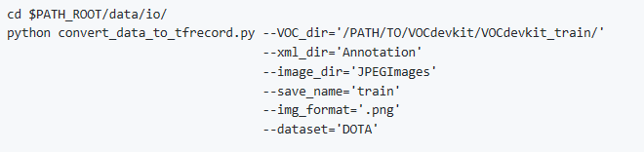

**图2 脚本制作数据集**

3、开始训练数据

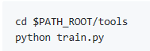

**图3 运行训练程序**

# 说明

1、实验中目前只参与了占位和正常的数据库，先尝试这个网络是否有效。

2、目前在做训练过程。